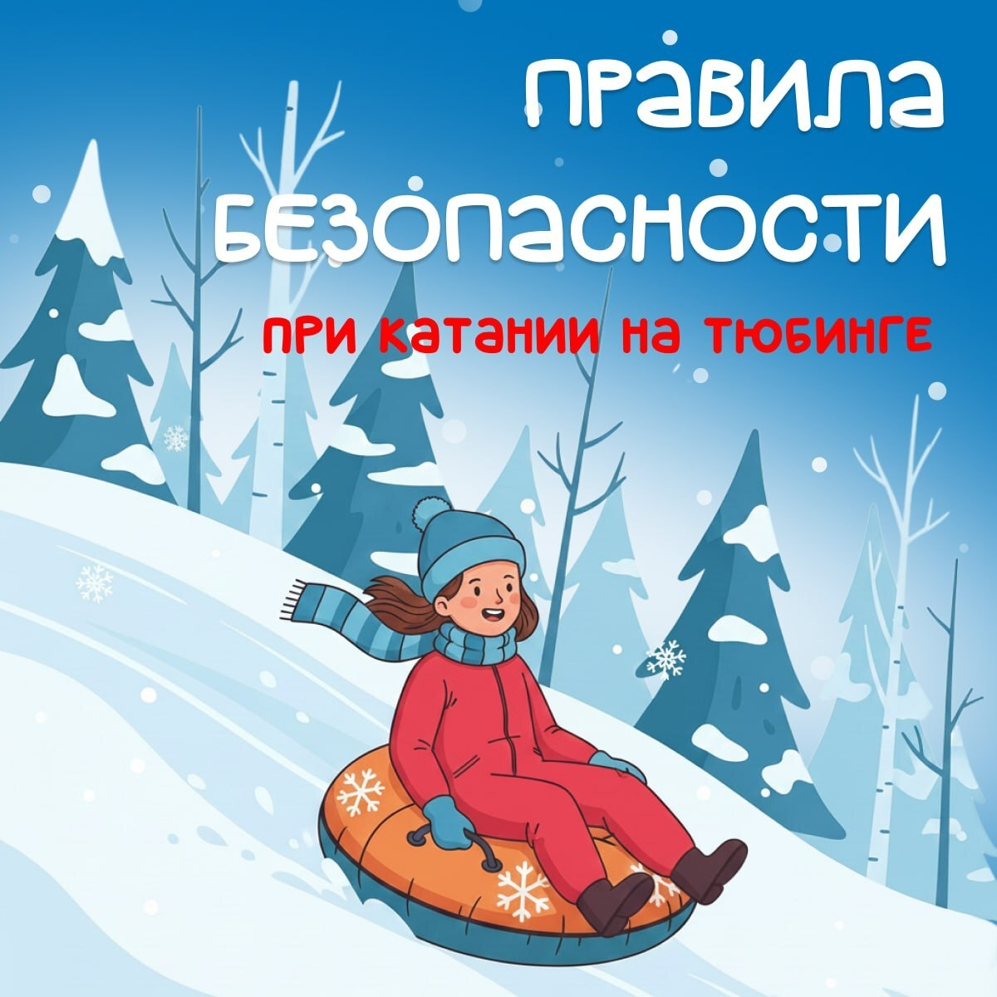


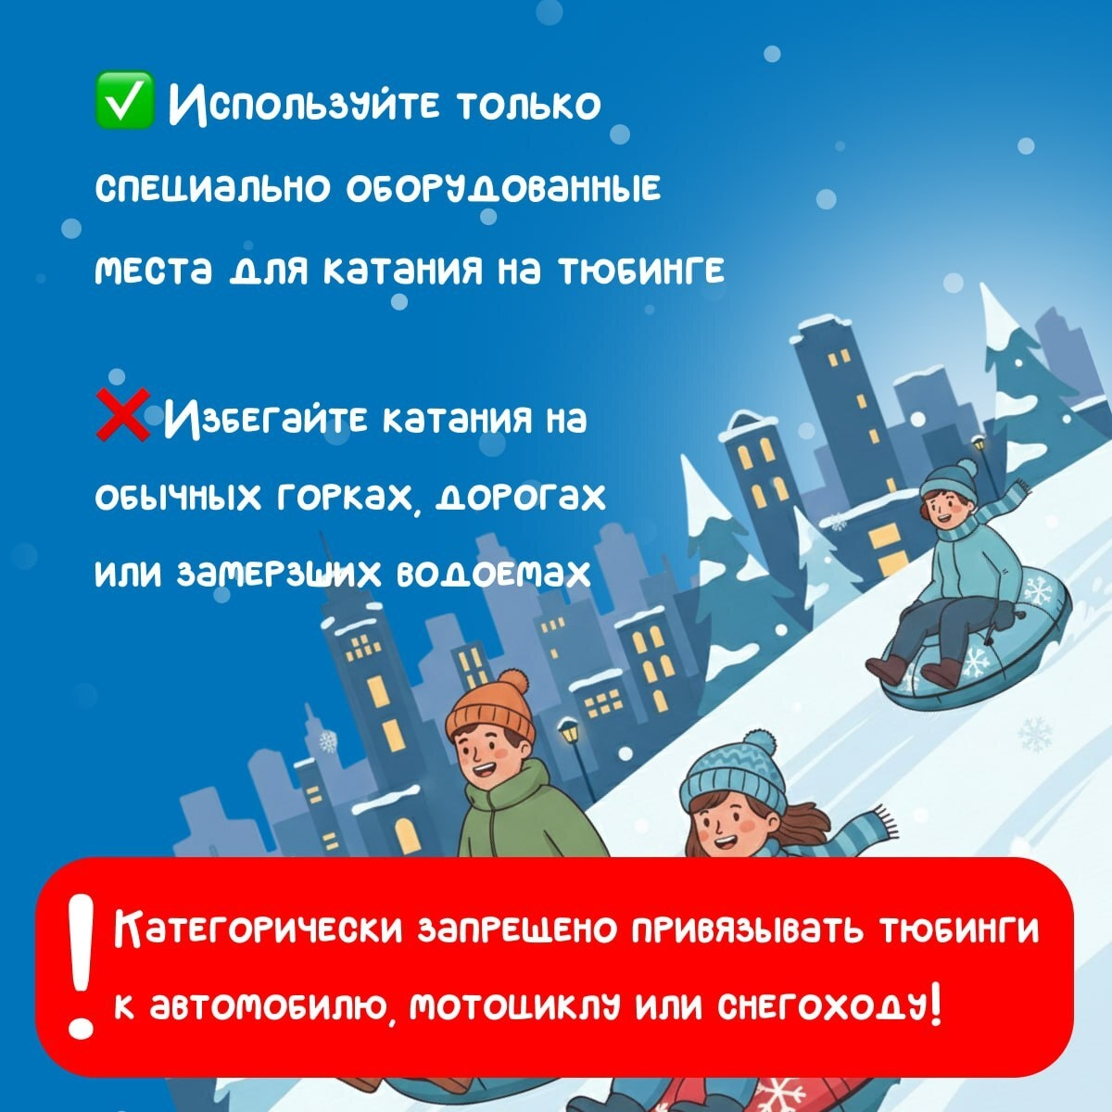
Новогодние праздники традиционно ассоциируются с зимними развлечениями и играми на свежем воздухе.

Однако стоит помнить, что катание на тюбингах часто становится причиной несчастных случаев и травм.

Перед поездкой на зимнюю прогулку внимательно ознакомьтесь с нашими рекомендациями и будьте осторожны.

И главное — не оставляйте детей без присмотра.

